Безопасность пешеходов
Ежедневно мы являемся участниками дорожного движения, выступая в качестве пешехода, пассажира или водителя. Быть пешеходом – это очень ответственно. Безопасность на дороге зависит в совокупности и от пешеходов, и от водителей. И риски также присутствуют у обеих сторон. Потому что довольно часто виновными в ДТП являются именно пешеходы, переходящие улицу на красный свет или в неположенном месте. Некоторые даже банально забывают, что если переходишь дорогу, нужно смотреть по сторонам, потому что из-за поворота может неожиданно появиться машина. И тогда уже поздно будет смотреть в ее сторону.
Поэтому и водителям, и пешеходам необходимо соблюдать основные правила, при которых риск дорожно-транспортных происшествий уменьшится:
- пешеходы должны двигаться по тротуарам или пешеходным дорожкам, а при их отсутствии — по обочинам;
- при движении по обочинам или краю проезжей части в темное время суток или в условиях недостаточной видимости пешеходам рекомендуется иметь при себе предметы со световозвращающими элементами и обеспечивать видимость этих предметов водителями транспортных средств;
- пешеходы должны пересекать проезжую часть по пешеходным переходам, а при их отсутствии — на перекрестках по линии тротуаров или обочин;
- на нерегулируемых пешеходных переходах пешеходы могут выходить на проезжую часть после того, как оценят расстояние до приближающихся транспортных средств, их скорость и убедятся, что переход будет для них безопасен.
Правилам дорожного движения нас учат еще с детства, а когда мы взрослеем, сразу забываем все азы. А основным правилом, пожалуй, является осмотр дороги перед переходом на ее противоположную сторону. Как ни банально это правило, но, если бы его соблюдали все пешеходы, дорожно-транспортных происшествий было бы меньше. Также нельзя переходить улицу в неположенном месте, даже если Вы очень спешите.
При неблагоприятных погодных условиях пешеходам нужно быть предельно внимательными! Если на улице дождь или туман – видимость водителя ухудшается в несколько раз. В таких условиях водителю трудно ехать. Расстояние, нужное для остановки автомобиля, на мокрой от дождя дороге увеличивается. Поэтому только убедившись в полной безопасности начинайте переход. Запомните, автомобиль не может остановиться мгновенно!
Отдельным правилом для пешеходов, как и для водителей, является поведение на дороге во время гололеда. Двигаться, по возможности, желательно только по засыпанным песком участкам дороги или по снегу. Во время перехода дороги нужно быть предельно осторожными и переходить только на зеленый свет. Потому что, если вдруг вблизи появится машина, перебегать дорогу, покрытую ледяной коркой, весьма рискованно.
Соблюдение этих простых правил поможет уменьшить вероятность аварийных ситуаций на дорогах. Помните, от Вашей дисциплины на дороге зависит Ваша безопасность и безопасность окружающих Вас людей!

Безопасность пассажиров
Пассажиры автотранспорта – одни из самых уязвимых участников дорожного движения. Около 40% пострадавших в ДТП составляют пассажиры транспортных средств. Рост автомобилизации во всем мире стал причиной увеличения количества аварий и повышения уровня травматизма среди водителей и пассажиров.
Повреждения, полученные в результате дорожно-транспортных происшествий, являются одной из главных проблем здравоохранения и одной из основных причин смертей и травм в мировом масштабе. Приблизительно 1,2 миллиона человек ежегодно погибают в мире в результате дорожных аварий, и еще до 50 миллионов получают ранения.
Одной из наиболее действенных мер по защите водителя и пассажиров от травм при ДТП является использование ремней безопасности. Ремень безопасности - наиболее эффективное устройство транспортного средства, позволяющее уменьшить тяжесть травм водителя и пассажиров при дорожно-транспортных происшествиях.
Статья 7 Венской Конвенции о дорожном движении 1968 года гласит: «Использование ремней безопасности является обязательным для водителей и пассажиров механических транспортных средств, занимающих места, оборудованные такими ремнями, кроме тех случаев, когда исключения предусмотрены местным законодательством».
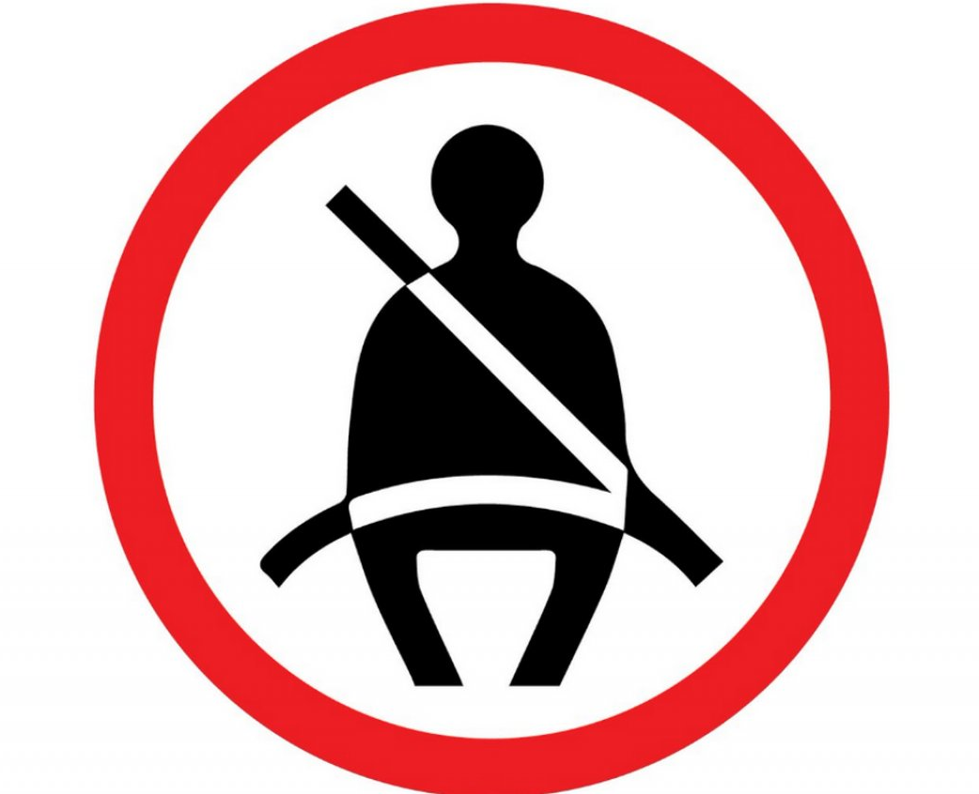
Однако для того, чтобы ремень безопасности защитил, пассажиры должны понимать необходимость их использования, выполнять свои обязанности, соблюдать правила и пристегиваться, - и таким образом заботиться о себе и окружающих.

Поведение на улицах и дорогах
Пешеходам разрешается ходить по тротуарам и пешеходным дорожкам, а там, где их нет, по обочине или велосипедной дорожке.
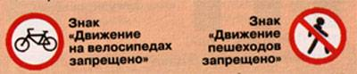
Наиболее безопасно - идти навстречу потоку транспортных средств по левой стороне дороги.
Не выходи и не выбегай на проезжую часть, не мешай движению транспорта.
Катайся на роликах, скейтборде, лыжах только в парках, скверах, имеющих ограждение. Не выезжай на проезжую часть.
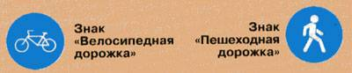
Если необходимо переехать улицу или дорогу, сойди с велосипеда и веди его за руль, скейтборд неси в руках.
Переход улиц и дорог
Переходи проезжую часть только по подземным переходам, пешеходным мостикам и в местах, обозначенных дорожной разметкой «зебра» или знаком «Пешеходный переход».
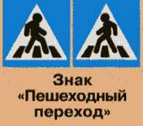
В местах, где есть светофор или регулировщик, переходи улицу только по сигналам.
Там, где движение не регулируется, пересекай проезжую часть, не создавая помех движущемуся транспорту.
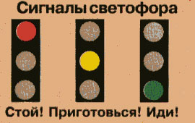
Перед переходом улицы с двусторонним движением остановись, посмотри налево и, если поблизости нет машин, начинай переход. Дойдя до середины, посмотри направо. Если поблизости есть машины, подожди на «островке безопасности» или середине улицы, пропусти их, а потом продолжай путь.
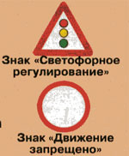
Запомни! Не переходи проезжую часть, если движется машина с включенными синими маячками и специальным звуковым сигналом; если это скоростная дорога.
